


TECNOLÓGICO NACIONAL DE
MÉXICO

INSTITUTO TECNOLÓGICO DE
IZTAPALAPA

INGENIERÍA MECATRÓNICA

MATERIA:
Arquitectura de los sistemas embebidos

GRUPO: M7A

TRABAJO:
Seguidor de Linea

ALUMNO:
Cárdenas Loeza Itzayana Ailyn

PROFESOR:
SORIA FRIAS SIGFRIDO OSCAR

FECHA ENTREGA:
14/05/2024

Introducción

Los seguidores de línea son robots autónomos diseñados para moverse siguiendo una ruta marcada por una línea específica en el suelo. Estos robots son comúnmente utilizados en aplicaciones educativas y de competencias de robótica, donde el desafío radica en programar el robot para que pueda detectar y seguir la línea de manera precisa y eficiente.

El funcionamiento básico de un seguidor de línea implica el uso de sensores para detectar diferencias de contraste entre la línea y el fondo. Estos sensores pueden ser de varios tipos, como sensores infrarrojos, sensores de reflexión de luz, o incluso cámaras que capturan imágenes del entorno para analizar la posición de la línea.

Los algoritmos utilizados en los seguidores de línea son fundamentales para interpretar las señales de los sensores y ajustar el movimiento del robot de acuerdo con la posición de la línea. Algunos algoritmos comunes incluyen el uso de control proporcional integral derivativo (PID) para mantener al robot centrado en la línea, así como algoritmos más simples basados en lógica de control de "sigue la línea".

Estos robots no solo tienen aplicaciones en el ámbito educativo y de entretenimiento, sino que también se utilizan en entornos industriales para tareas de automatización, como el seguimiento de rutas en fábricas o almacenes donde se requiere un transporte autónomo y guiado por líneas predefinidas.

El diseño y la implementación de un seguidor de línea pueden variar según el propósito específico y el nivel de complejidad deseado. Desde configuraciones simples con sensores básicos hasta sistemas más avanzados con visión por computadora y control de movimiento preciso, los seguidores de línea ofrecen una interesante combinación de tecnología y programación que permite explorar conceptos de robótica y control en diferentes contextos.
Desarrollo

Materiales necesarios:
- Plataforma de robot con motores
- Dos sensores infrarrojos de línea
- Motor driver L298N
- Microcontrolador Arduino Uno
- Batería o fuente de alimentación
- Cables de conexión

Paso 1: Montaje del hardware
- Conexión de motores: Conecta los motores de la plataforma al motor driver L298N. Asegúrate de conectar correctamente los cables de cada motor a las salidas del driver (normalmente IN1, IN2, IN3, IN4).
- Conexión de sensores: Coloca los sensores infrarrojos debajo del robot, alineados para detectar la línea. Conecta la salida de cada sensor a dos pines analógicos del Arduino.

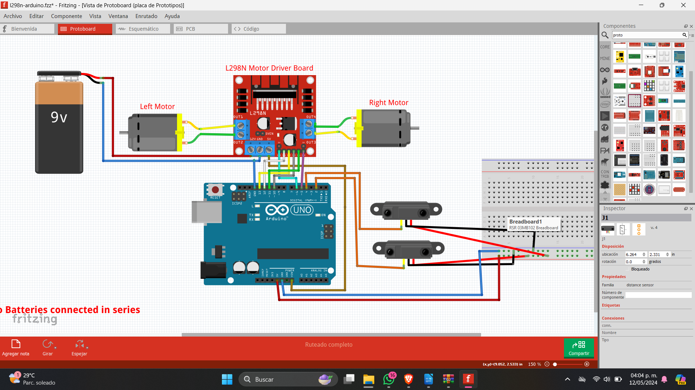
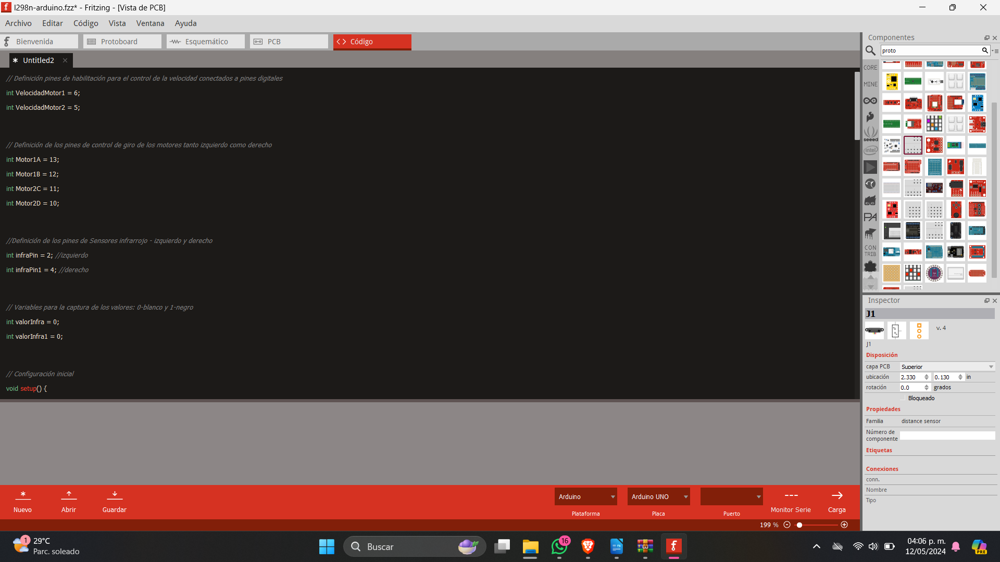
Paso 2: Cableado y conexión
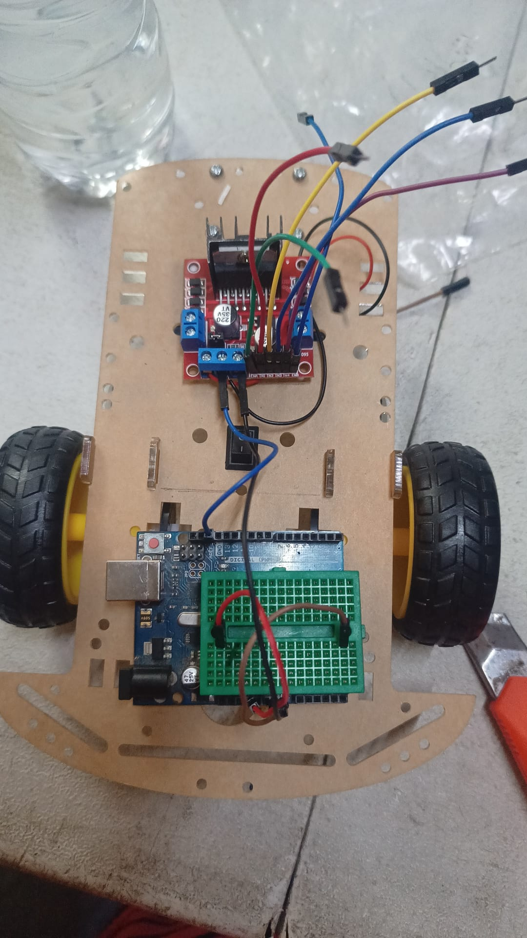
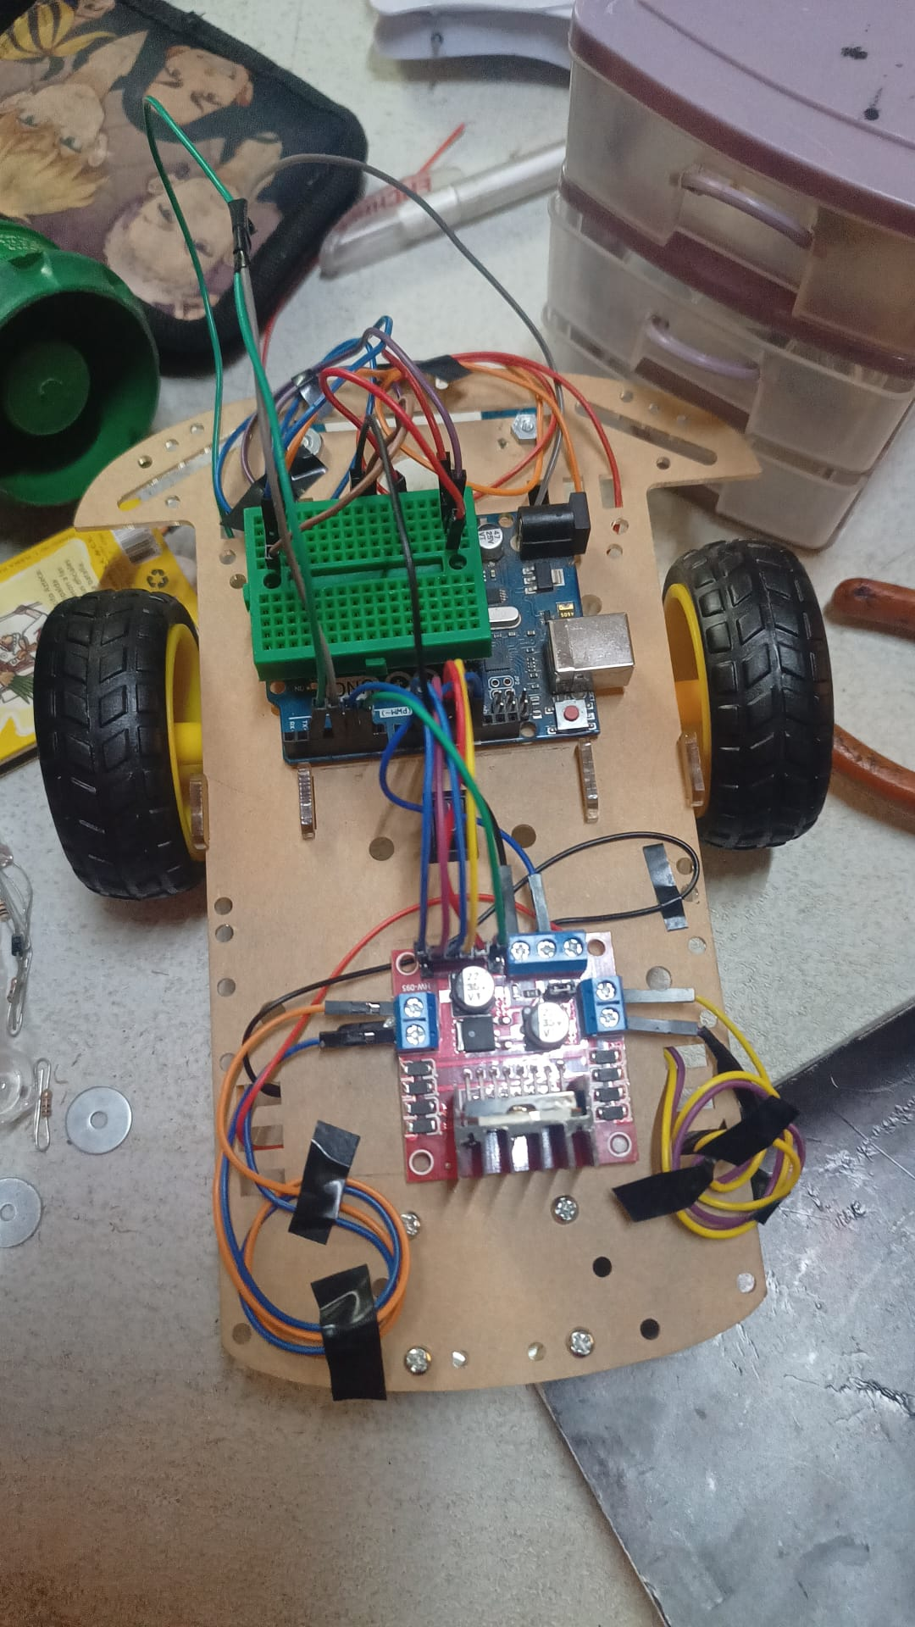
- Conexión del motor driver: Conecta las conexiones de control del motor driver (EN1, IN1, IN2 para el motor izquierdo; EN2, IN3, IN4 para el motor derecho) a pines digitales del Arduino.
- Alimentación del motor driver: Conecta la alimentación del motor driver (normalmente +5V o +12V) y asegúrate de conectar la tierra (GND) del motor driver al GND del Arduino.
v
En cuanto a la programación, quedara de esta manera:

// Definición pines de habilitación para el control de la velocidad conectados a pines digitales
int VelocidadMotor1 = 6;
int VelocidadMotor2 = 5;

// Definición de los pines de control de giro de los motores tanto izquierdo como derecho
int Motor1A = 13;
int Motor1B = 12;
int Motor2C = 11;
int Motor2D = 10;

//Definición de los pines de Sensores infrarrojo - izquierdo y derecho
int infraPin = 2; //izquierdo
int infraPin1 = 4; //derecho

// Variables para la captura de los valores: 0-blanco y 1-negro
int valorInfra = 0;
int valorInfra1 = 0;

// Configuración inicial
void setup() {
Serial.begin(9600);

delay(1000);

// Establecemos modo de los pines de los sensores infrarrojo estan leyendo fondo blanco o negro
pinMode(infraPin, INPUT);
pinMode(infraPin1, INPUT);

// Establecemos modo de los pines del control de motores
pinMode(Motor1A,OUTPUT);
pinMode(Motor1B,OUTPUT);
pinMode(Motor2C,OUTPUT);
pinMode(Motor2D,OUTPUT);
pinMode(VelocidadMotor1, OUTPUT);
pinMode(VelocidadMotor2, OUTPUT);

// Configuramos los dos motores a velocidad 150/255 velocidades la maxima es de 155
analogWrite(VelocidadMotor1, 150);
analogWrite(VelocidadMotor2, 150);

// Configuramos sentido de giro (parado)
digitalWrite(Motor1A, LOW);
digitalWrite(Motor1B, LOW);
digitalWrite(Motor2C, LOW);
digitalWrite(Motor2D, LOW);
}

// Ejecución contínua
void loop() {
// Leemos el valor de los infrarrojo: 0 - fondo claro y 1 - línea negra
valorInfra = digitalRead(infraPin);
valorInfra1 = digitalRead(infraPin1);

Serial.println(valorInfra);
Serial.println(valorInfra1);

// Cuatro escenarios: De frente (ambos sensores estan sobre el margen blanco
if(valorInfra == 0 && valorInfra1 == 0){
Serial.println("Ninguno en linea");

// Modificamos sentido de giro de los motores
digitalWrite(Motor1A, HIGH);
digitalWrite(Motor2D, HIGH);
delay(20);
digitalWrite(Motor1A, LOW);
digitalWrite(Motor2D,LOW);
delay(20);
}

// El robot encuentra línea negra con el infrarrojo derecho
if(valorInfra == 0 && valorInfra1 == 1){
Serial.println("Derecho en linea");

// Modificamos sentido de giro de los motores
digitalWrite(Motor1A, LOW);
digitalWrite(Motor2D,LOW);
delay(25);
digitalWrite(Motor1A, HIGH);
digitalWrite(Motor2D,LOW);
delay(20);
}

// El robot encuentra línea negra con el infrarrojo izquierdo
if(valorInfra == 1 && valorInfra1 == 0){
Serial.println("Izquierdo en linea");

// Modificamos sentido de giro de los motores
digitalWrite(Motor1A,LOW);
digitalWrite(Motor2D, LOW);
delay(25);
digitalWrite(Motor1A,LOW);
digitalWrite(Motor2D, HIGH);
delay(20);
}

// Los dos sensores infrarrojos encuentran una línea negra, significa el final del circuito
if(valorInfra == 1 && valorInfra1 == 1){
Serial.println("Ambos en linea");

// Paramos los motores
digitalWrite(Motor1A, LOW);
digitalWrite(Motor1B, LOW);
digitalWrite(Motor2C, LOW);
digitalWrite(Motor2D, LOW);
}
}
conclusión

En resumen, desarrollar un seguidor de línea con sensores infrarrojos y un motor driver como el L298N utilizando un Arduino es un proyecto educativo que combina aspectos de electrónica, programación y control de robots. A través de este proyecto, aprendemos a conectar y controlar motores, interpretar señales de sensores y escribir código para que un robot siga una línea trazada en el suelo.

Este tipo de proyecto ofrece una introducción práctica a la robótica y la automatización, permitiéndonos experimentar con diferentes configuraciones y algoritmos para mejorar el rendimiento del robot. Es una excelente manera de aprender mientras nos divertimos construyendo y probando nuestras propias creaciones robóticas.

